# הצעה למבדק בנושא אינטראקציה וכוחות

**כל השאלות מתוך ערכת ה.ל.ה "כוחות ותנועה" (כיתות ח'(**

1. לפניכם קטעים העוסקים בכוחות. קראו כל קטע וסמנו אם אתם מסכימים או לא מסכימים לתוכנו, והסבירו בקיצור את בחירתכם.
   1. זבוב מתנגש בקיר גדול. בזמן ההתנגשות בין הזבוב לקיר, הכוח שמפעיל הקיר על הזבוב גדול בהרבה מהכוח שהזבוב מפעיל על הקיר.   
        
      מסכימים / לא מסכימים הסבר: _________________________________  
        
      ______________________________________________________________
   2. יצרני נעלי ספורט שואפים לעצב את סוליות נעליהם כך שתהיינה חזקות ועמידות לשחיקה, אך בעיקר מתרכזים בהקטנת כוח החיכוך בין הסוליה לרצפה. הקטנת כוח החיכוך בין הסוליה לרצפה תגרום לאדם הנועל אותה להתאמץ פחות כשהוא צועד, כי הוא לא יצטרך להתגבר על כוח החיכוך עם הרצפה המפריע לתנועתו.   
        
      מסכימים / לא מסכימים הסבר:_________________________________  
        
      ______________________________________________________________
   3. חברת "אליאנס" המייצרת צמיגים מנסה לעצב את סוליית הצמיג (החלק בצמיג שבא במגע עם בכביש) כך שתהיה חזקה ועמידה לשחיקה, אך בעיקר מתרכזים מהנדסי החברה בהקטנת כוח החיכוך בין סוליית הצמיג לכביש. הקטנת כוח החיכוך המתוארת תגרום למנוע המכונית לדחוף את המכונית ביותר קלות, לצרוך פחות דלק ולהקטין את זיהום האוויר, כי המנוע לא יבזבז אנרגיה על מנת להתגבר על כוח החיכוך עם הכביש המפריע לתנועת המכונית.  
        
      מסכימים / לא מסכימים הסבר: _________________________________  
        
      ______________________________________________________________
   4. יוסי טוען שכאשר מתחילים ללכת יש אינטראקציה בין ההולך לרצפה (כוחות חיכוך). מכיוון שעל פי חוק האינטראקציה (החוק השלישי של ניוטון), הכוחות בין הרצפה לאדם שווים בגודלם ומנוגדים בכיוונם, הם מבטלים זה את זה והכוח השקול שווה לאפס. לכן, האדם לא אמור לנוע. האדם בכל זאת נע מכיוון שהכוח שמפעילים שרירי האדם גדולים מהכוח שמפעילה הרצפה עליו  
        
      מסכימים / לא מסכימים הסבר: _________________________________  
        
      ______________________________________________________________

1. שני תלמידים יושבים על כיסאות זהים המצוידים בגלגלים, ופונים זה מול זה. תלמיד א' מצמיד את רגליו אל ברכי תלמיד ב' (ראו איור) ולפתע מיישר אותן קדימה וגורם לתנועה. במשך הדחיפה וכאשר התלמידים עדיין נוגעים זה בזה ניתן להגיד ש:

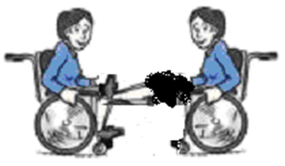

1. תלמיד א' מפעיל כוח על תלמיד ב', אבל תלמיד ב' אינו מפעיל כוח על תלמיד א'.
2. אף אחד מהתלמידים אינו מפעיל כוח על התלמיד האחר.
3. כל תלמיד מפעיל כוח על התלמיד האחר, והכוחות שווים בגודלם.
4. הכוח שמפעיל תלמיד א' על תלמיד ב' גדול יותר מהכוח שמפעיל תלמיד ב' על תלמיד א'.
5. נתונה הסיטואציה הבאה: דוד מניח את ידיו על שולחן בכיתה ומתחיל לדחוף אותו לכיוון שמאל. לפניכם תאור של 4 שלבי הפעולה. **שרטטו את הכוחות הפועלים על השולחן בכל שלב** והסבירו בכל שלב כיצד קבעתם את גדלי החיצים. **לעזרתכם, נתונים הכוחות בשלב 3**. הוסיפו לכל חץ כוח שהוספתם את שם הגוף/הכוח וציירו את אורך חיצי הכוחות שהוספתם תוך התייחסות לכוחות בשלב 3. הסבירו בכל שלב כיצד קבעתם את גודל החיצים.

שלב 1: דוד מתחיל לדחוף את השולחן בכוח חלש.

השולחן אינו נע.

שולחן

שלב 2: דוד מגדיל את הכוח בו הוא דוחף את השולחן.

השולחן עדיין אינו נע.

שולחן

שלב 3: דוד מגדיל שוב את הכוח בו הוא דוחף את השולחן.

השולחן מתחיל לנוע שמאלה.

שולחן

שלב 4: דוד מגדיל עוד את הכוח בו הוא דוחף את

השולחן. השולחן מגדיל את מהירותו שמאלה בקצב מהיר.

שולחן

1. מוקדם בבוקר, משוגר טיל לחלל. ברגע מסוים הטיל נמצא בגובה של 2000 מטר מעל הקרקע. הטיל פולט גזי פליטה מזנבו (ראו איור).

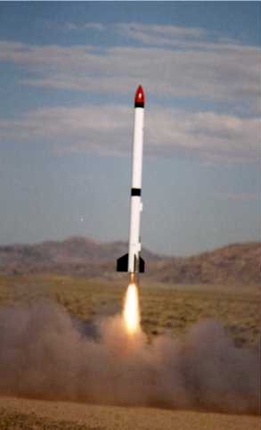

* 1. סמנו את התשובה הנכונה:

1. כיוון הכוח שמפעילים גזי הפליטה על הטיל הוא כלפי מעלה/ מטה/ לא פועל כוח
2. כיוון הכוח שמפעיל כדור הארץ על הטיל הוא כלפי  
   מעלה/ מטה/ לא פועל כוח  
   1. אם ידוע כי מהירותו של הטיל כשהוא עובר דרך הנקודה שנמצאת בגובה של 2000 מ' הולכת וקטנה, איזה מהדיאגראמות הבאות מתארת נכון את הגודל היחסי של כוח הכובד שמפעיל כדור הארץ והכוח שמפעילים גזי הפליטה.

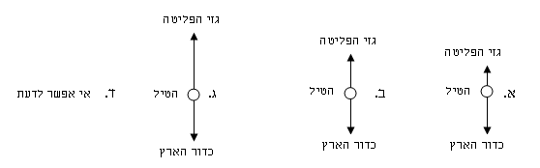

* 1. אם ידוע כי מהירותו של הטיל כשהוא עובר דרך הנקודה שנמצאת בגובה של 2000 מ' אינה משתנה (קבועה), איזה מהדיאגראמות הבאות מתארת נכון את הגודל היחסי של כוח הכובד שמפעיל כדור הארץ והכוח שמפעילים גזי הפליטה.



* 1. אם ידוע כי מהירותו של הטיל כשהוא עובר דרך הנקודה שנמצאת בגובה של 2000 מ' הולכת וגדלה, איזה מהדיאגראמות הבאות מתארת נכון את הגודל היחסי של כוח הכובד שמפעיל כדור הארץ והכוח שמפעילים גזי הפליטה.

1. אדם ניצב במרפסת ביתו הממוקמת בקומה השלישית, מפיל בטעות עציץ המתנפץ על הכביש. הסעיפים להלן מתיחסים לעציץ בשלושה גבהים (1,2,3) בדרכו לכביש:
2. מיעם תחילת נפילתו
3. כשהוא חולף על פני הקומה השנייה
4. חלקיק שנייה **לפני** שהוא פוגע בכביש
   1. סמנו את המשפט הנכון המתייחס לפעולת כוח הכבידה על העציץ.
5. כוח הכבידה פועל חזק יותר בגובה 1 מאשר בשאר הגבהים.
6. כוח הכבידה פועל חזק יותר בגובה 2 מאשר בשאר הגבהים.
7. כוח הכבידה פועל חזק יותר בגובה 3 מאשר בשאר הגבהים.
8. כוח הכבידה פועל בעוצמה דומה מאוד על העציץ בכל מהלך נפילתו.
   1. שרטטו תרשים כוחות שפועלים על העציץ מייד עם תחילת נפילתו (בגובה 1) והסבירו אותו.